Kupfer Rohrbogen 85° ø100

GRÖMO

Eigenschaften

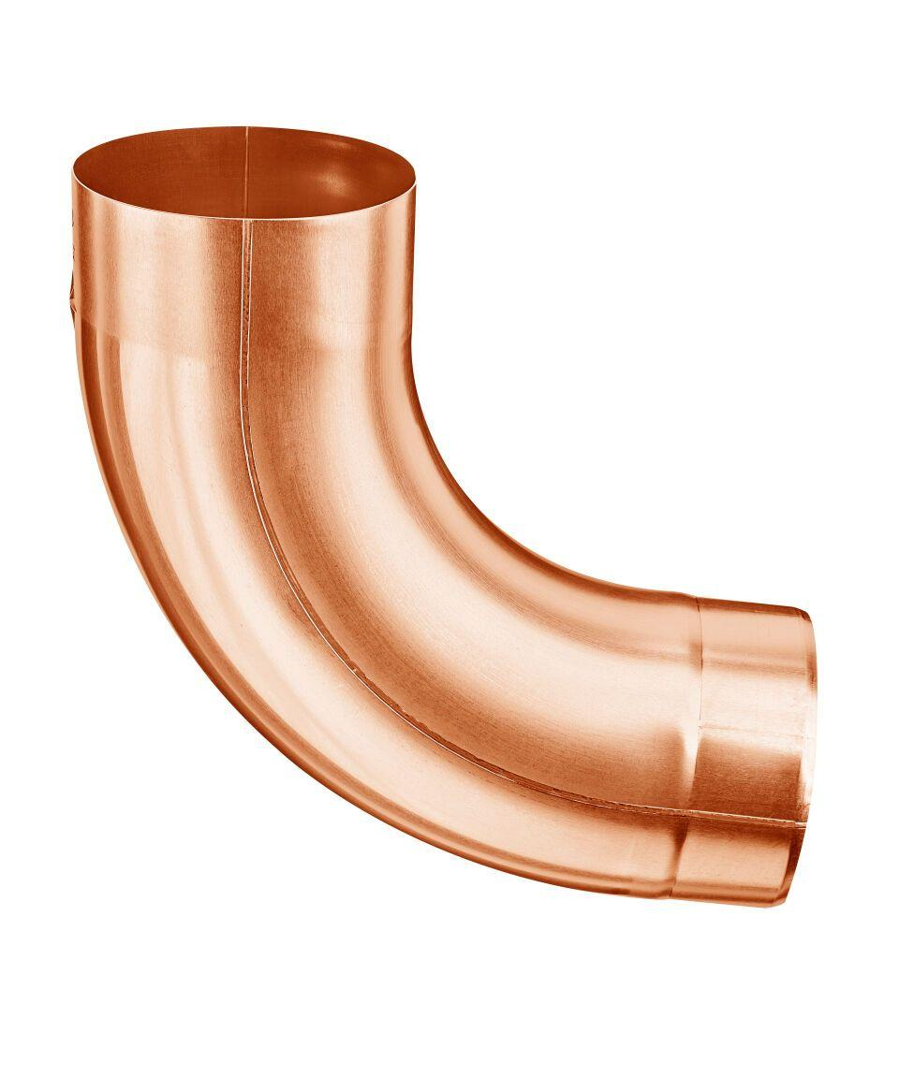

GTIN:

4043706602105

HAN:

60210

Farbton

kupfer

Werkstoff

Kupfer

Durchmesser (mm)

100,40

Nennweite DN

100,00

Winkel (Grad)

85,00

Hinweis

Stumpfgeschweißt